Министерство образования и науки РФ

Пермский национальный исследовательский политехнический университет

Электротехнический факультет

Кафедра Информационные технологии и автоматизированные системы

Базы данных

Лабораторная работа№4

Тема:«Выполнение основных команд SQL: DDL, DML»

Выполнил: студент группы РИС-23-1б

Молодых Н.А

Проверил: доцент кафедры ИТАС

Петренко А.А.

г.Пермь–2024

Оглавление

Цель работы 3

Задачи работы 4

Этапы выполнения 5

Заключение 6

Список используемой литературы 7

# Цель работы

Продемонстрировать работу основных команд SQL: DDLи DML.

# Задачи работы

Задачи:

1. изучить команды DDL;

2. изучить команды DML;

3. разработать страницу, демонстрирующую все команды DDL и DML + INNER JOIN;

4. вывести результат работы на страницу браузера;

5. отчет оформить, используя шаблон отчета.

# Этапы выполнения

**НастройкаOpenServerPanelиMySQL**

1. ЗапуститьOSPanel,открыть скрытые значки панели задачи нажать ПКМ поиконке OpenServer.

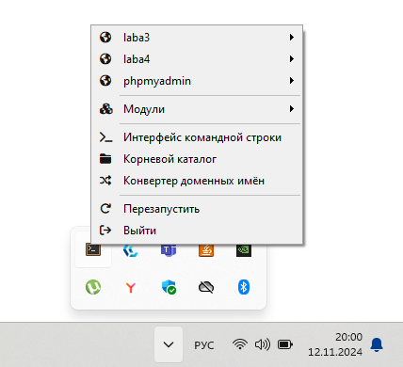

Рисунок 1 – OSPanel.

1. Использовать созданную в прошлой лабораторной работе базу данных Molodyh.

**Создание проекта в OpenServer:**

1. Запустить Open Server и щелкнуть правой кнопкой мыши по иконке в системном трее.
2. Выбрать пункт "Папка с проектами" для открытия корневой директории проектов Open Server.
3. В директории проектов создать новую папку lab4.
4. В папке lab4 создать файл index.php для размещения PHP-кода.
5. Открыть файл index.php в VSCode:

**Структура кода:**

1. HTML-шаблон и меню команд. Здесь создается HTML-интерфейс с кнопками для выполнения различных команд, таких как CREATE, ALTER, DROP, TRUNCATE, INSERT, UPDATE, DELETE, SELECT, INNERJOIN. Каждая кнопка запускает соответствующую команду с помощью передачи параметра command через URL (например, *?command=create*).  
   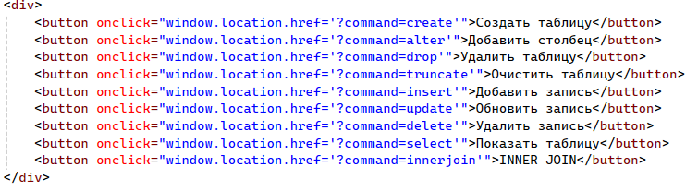
2. Подключение к базе данных.Сначала создается подключение к базе данных MySQL с использованием логина root, пароля и базы данных Molodyh. Если подключение не удалось, выводится сообщение об ошибке. Устанавливается кодировка *utf8*.

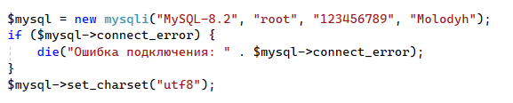

1. Обработка отправленных форм. Если форма была отправлена методом *POST*, то считывается значение команды, переданное через скрытое полe *command*, и обрабатывается соответствующий блок *switch-case* в зависимости от команды. Каждая команда выполняет отдельную операцию с базой данных, зависящую от входных данных.

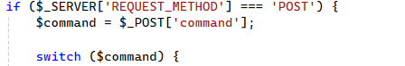

1. Создание таблицы (create)

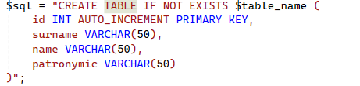

Создает таблицу с заданным именем *$table_name*, если она еще не существует, и добавляет три текстовых поля (surname, name, patronymic), а также id — числовое поле с автоинкрементом и первичным ключом.

1. Добавление столбца (alter)



Добавляет новый столбец с заданным типом данных *$data_type* в таблицу *$table_name.*

1. Удаление таблицы (drop)



Удаляет заданную таблицу если она существует.

1. Очистка таблицы (truncate)



1. Добавление записи (insert)



Добавляет новую запись в таблицу. Пропускает полеid, так как оно автоинкрементное, а остальные значения подставляются из формы.

1. Обновление записи (update)



Обновляет запись с определенным id в таблице *$table_name*. Поля, которые не включают id, обновляются значениями из формы.

1. Удаление записи (delete)



1. Вывод таблицы (select)



Выбирает и отображает все записи из указанной таблицы в HTML-таблице. Если таблица пуста или не существует, выводится сообщение об этом.

1. INNER JOIN



Выполняет INNER JOIN двух таблиц по заданному полю *join_field*, показывая общие записи.

В зависимости от команды отображаются нужные поля ввода для выполнения операций. Например, для команды *insert* создается поле для ввода *table_name* и значения для каждого столбца таблицы, кроме id.

**Результат работы:**

Меню:



Создание таблицы students:

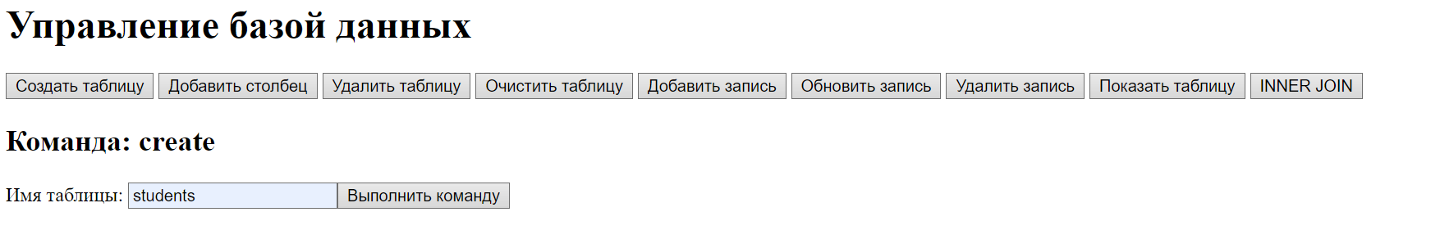

Добавление столбца в таблицу:

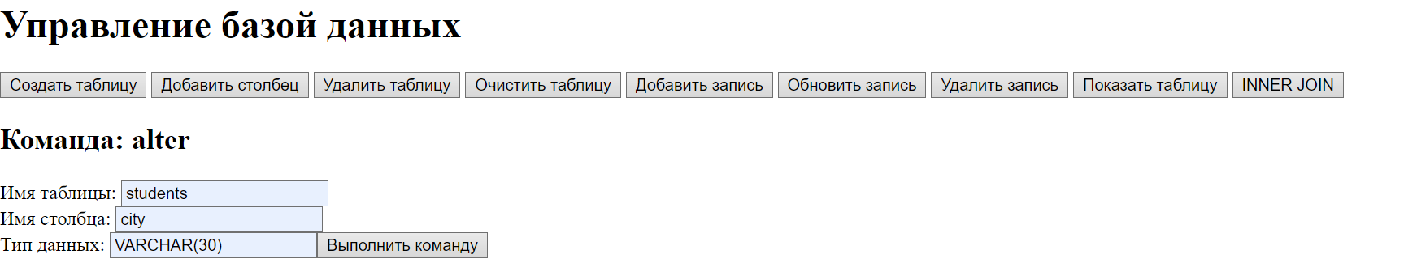

phpMyAdmin:

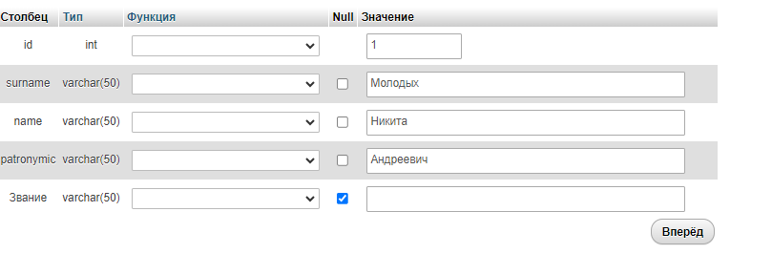

Добавление записи:

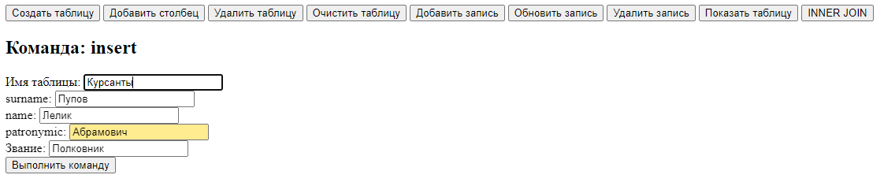

Вывод таблицы:

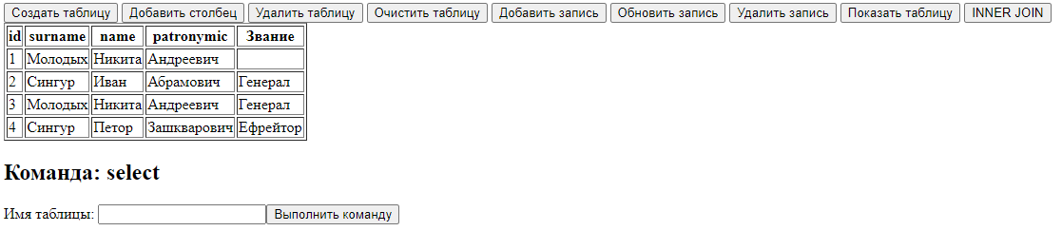

Обновление записи:

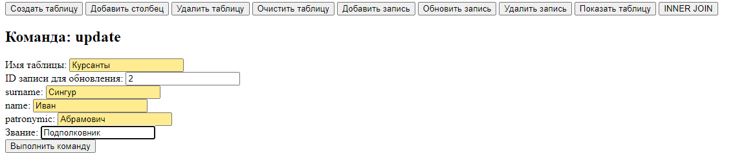

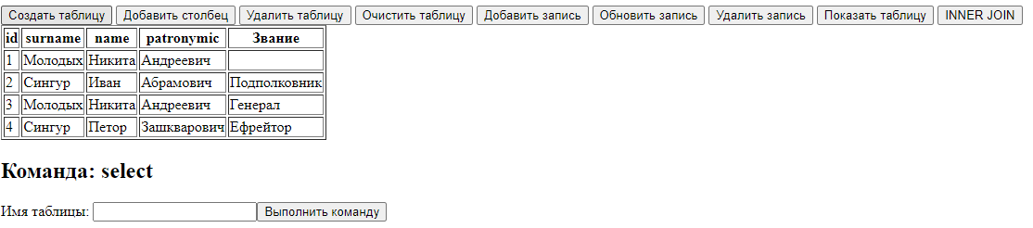

Удаление записи:

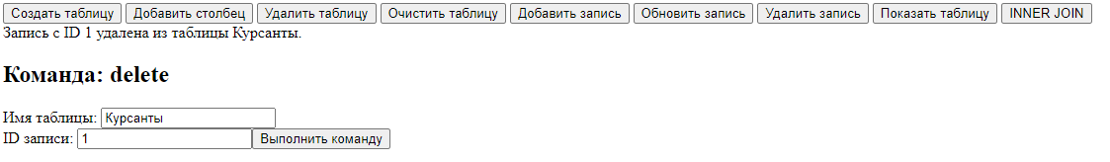

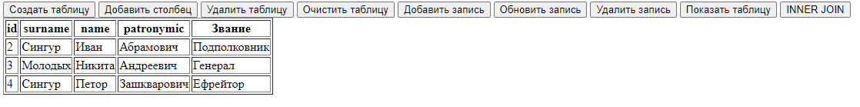

INNER JOIN:

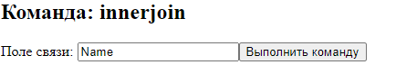

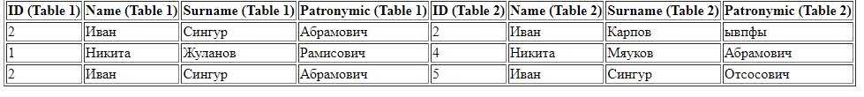

# Заключение

В ходе лабораторной работы были выполнены следующие задачи:

1. Создан PHP-проект с подключением к базе данных MySQL, включающий функции создания, модификации и удаления таблиц и записей, а также выборки данных с использованием различных SQL-команд.
2. Реализован вывод данных из базы данных MySQL на страницу браузера в табличном формате, в том числе с использованием операций соединения таблиц (INNER JOIN), выборки данных, а также добавления, обновления и удаления записей.

В результате лабораторной работы были получены навыки подключения и взаимодействия с базой данных MySQL через PHP, обработки и вывода данных на веб-страницу, а также использования основных SQL-команд для управления базой данных. Эти знания и умения являются важными для работы с серверной частью веб-приложений и их интеграции с базами данных.

# Список используемой литературы

1. Хабр. Введение в PHP и MySQL [Электронный ресурс]. – Режим доступа: https://habr.com/ru/articles/43578/ (дата обращения: 20.10.2024).

2. Официальная документация MySQL [Электронный ресурс]. – Режим доступа: https://dev.mysql.com/doc/ (дата обращения: 20.10.2024).

4. Tutorialspoint: PHP и MySQL [Электронный ресурс]. – Режим доступа: https://www.tutorialspoint.com/php_mysql/index.htm (дата обращения: 20.10.2024).